投标书编制软件疑难问题指南（V2011）

一、投标书编制软件的安装
- 运行环境
- 操作系统：Microsoft windows xp pro（建议使用正版软件）
- Pdf文件阅读器：adobe reader V9.0
- Word版本：Microsoft office word 2003（建议使用正版软件）
- 机器本身不要安装一些不必要的主题程序或软件。
注：软件下载地址登陆www.nhgp.cn>电子采购>下载专区>相关软件下载栏目进行下载。
- 安装注意事项：
- 操作系统与word安装程序分开独立安装。
- 软件安装时要选择默认安装路径。
- 软件安装过程提示安装虚拟打印机时，要选择“继续安装”，将打印机安装完整，相关文件复制完成。
- 确认虚拟打印机设置为默认打印机。

二、投标书编制软件的使用
1、供应商制作投标书规范
（1）取消所有导入编制软件中的WORD标书中的样式（例如：标题、副标题、标题1、标题2、正文。。。）将其全部变成正文样式。
（2）将扫描后的图片在插入到word文件中或者上传到软件的附件下之前，在确保图片清晰的前提上，尽可能的将图片扫描并压缩至容量最小。
（3）将投标书目录节点图片内容过多的WORD标书，统一通过压缩软件打包，放在投标书目录节点下的附件节点中，并在当前标书对应的蓝色节点的WORD标书中写明扫描件请见附件XXXX。
（4）本身WORD内容过大，需要供应商自己调整文件内容或者通过其他WORD转换为PDF的工具，将压缩后的文件替换导入生成的文件（注：一般情况下不建议使用其他WORD转换为PDF的工具，因为操作步骤相对比较复杂）。
操作步骤：
a、 该节点导入一个空的WORD文件。
b、 将最终版的WORD文件通过其他转换工具，转换为PDF格式文件。
c、在投标书编制软件安装目录下找到标书库文件中该项目的投标文件，从文件夹中找到这个节点对应的PDF文件。
d、 将转换工具转换后的文件名称改成该节点对应文件的名称后，替换节点对应文件。
e、替换后要重新生成投标书进行投标。

- 使用注意事项：
- 首次使用导入word文件，会提示是否接受pdf阅读器，选择接受。
- 使用过程中提示pdf阅读器或word 2003升级时，选择不升级。
- 导入的word文件，标题节点最多设置三级，建议最好不要使用标题格式。
- 导入的word文件中插入的图片不要过多。可以将图片打包单独放在附件目录下。
- 导入的word文件中插入图片后，不要对图片进行拖拉等调整图片操作。
- 导入的word文件页面不易过多，或word文件大小不宜过大。
- 放在附件目录下的文件，如果需要修改，请先删除原有文件后重启软件后再重新增加新文件。

- 制作投标书常见问题
1、编制投标书过程中遇到的问题汇总：
- 安装完成后，运行软件，提示：.dll或.ocx控件注册不成功。
- 查找该控件所在的位置，手工在“运行”中以“regsvr32”命令注册该控件。
- 安装完成后，运行软件或导入招标书，提示：连接数据库失败。
- 可能因为文件访问权限，将安装目录文件夹设置修改，取消只读属性或通过注册表取消文件夹只读属性。
- 安装完成后，运行软件或导入招标书，提示：runtime error或运行错误。
- 可能是系统本身控件没有调用到，手工在“运行”中以“regsvr32”命令注册操作系统system32 下有一个scrrun.dll控件。
- 可能是软件中使用的某个控件没有调用到，手工在“运行”中以“regsvr32”命令注册安装目录下的控件。
- 导入word文件，提示：打印pdf文件不成功。
- 可能因为虚拟打印机没有设置为默认打印机。（设置为默认打印机后重启软件）
- 可能因为首次导入word文件没有接受pdf阅读器。（重装pdf阅读器后重启机器）
- 可能因为虚拟打印机安装没有成功。（卸载虚拟打印机，在软件安装目录下找打印机安装程序start up.exe文件，手工重新安装后，重启软件）
- 生成招标书时，提示：生成招标书不成功。
- 可能因为安装目录所在磁盘空间不足，或机器内存不足。
- 可能因为word程序异常引起，需要重新安装word程序。
- 导入招标书后，提示：导入成功。文件目录中没有数据。
- 可能因为招标书文件名称过长，超出25个汉字。修改招标书文件名称。
- 可能因为招标书中投标书目录名称过长或出现空格。修改招标书文件中投标书目录名称。
- 可能因为机器上安装了一些主题软件，请卸载该类型程序。
- 导入word文件，提示：导入不成功，或是一些字符不识别，或是导入过程缓慢/无反应，或是生成节点不成功。
- 可能因为某个或一些word文件中含有特殊字符。
- 可能因为word文件设置的标题节点过多，建议取消文件中的标题格式。
- 可能因为word文件中插入图片过多，导致文件过大引起。（减少文件中的图片或使用其他工具软件将word转换为pdf格式，替换导入空的word文件生成的pdf文件。）
- 可能因为word程序异常引起，需要重新安装word程序。

以上每个问题的可能引起的原因，对于运行环境不同会出现不同的现象，所以有些方式未必可以解决问题，需要耐心反复校验。大多数问题的原因是运行环境、word程序、word文件引起。

建议校验过程：
- 核对运行环境。
- 重新安装编制软件。
- 手工重新注册一遍控件。
- 用正常运行程序目录文件覆盖有问题的运行程序目录文件。
- 修改word文件的编写方式，如标题格式、图片等。
- 重新安装word程序。

2、制作投标书常见现象及处理方法

问题1 | 投标书编制软件中导入word投标书，提示“生成pdf不成功，详细信息5216打印机错误”。
现象 | 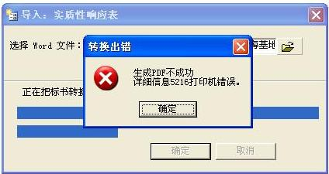
当前处理办法 | 原因是投标书编制软件安装时没有装虚拟打印机的问题：首先确保电脑上已经安装Adobe Reader9.0（pdf文件阅读器），并将安全软件（如360安全卫士等）临时关闭掉。  方法一：在桌面上找到投标书编制软件的安装图标，点击右键，选择“属性”，切换到快捷方式页面，选择“查找目标”按钮，找到投标书编制软件的安装目录，然后查找“Setup”应用程序，双击运行此应用程序即重新安装虚拟打印机。待虚拟打印机的文件拷贝完成后，在电脑的开始--设置--打印机和传真中出现一个虚拟打印机 Fax Printer。重新导入WORD标书即可。  方法二：卸载投标书编制软件，重新安装，如提示安装虚拟打印机，则一定要安装。安装好以后会在电脑的开始--设置--打印机和传真中出现一个虚拟打印机 Fax Printer。重新导入WORD标书即可。
问题2 | 投标书编制软件中生成投标书，提示“生成投标书不成功，详细信息：不能设置类PageSetup 的PrintQuality属性”
现象
当前处理办法 | 原因是未将虚拟打印机fax printer设置为默认的打印机。设置方法：电脑的开始--设置--打印机和传真中出现一个虚拟打印机 Fax Printer，右键设为默认打印机。
问题3 | 将.ZBS文件导入投标书编制软件后，展开招标书报错。
现象 | 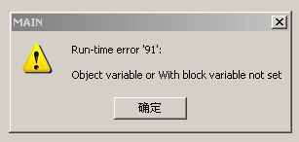
当前处理办法 | 卸载adobe reader 7.0（pdf文件阅读器），重新安装adobe reader 9.0（pdf文件阅读器）后，错误信息不再出现。
问题4 | 为什么运行投标书编制软件系统老是提示以下（图1）（图2）提示信息？
现象 | 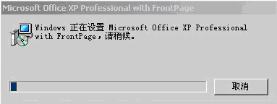  图1  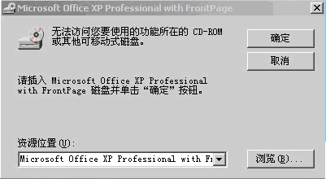  图2
当前处理办法 | 在电脑“控制面板”中对Microsoft Office XP/2000/2003删除后重新把Microsoft Office XP/2000/2003安装光盘重新放入CD-ROM中进行安装，直至安装完成
问题5 | 安装完投标书编制软件后，为什么每次运行都会出现类似（图3）所示错误提示？
现象 | 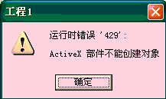
当前处理办法 | scrrun.dll 控件没有注册导致。在系统运行下注册该控件，问题得到解决。  regsvr32 C:\WINDOWS\system32\scrrun.dll
问题6 | 为什么用投标书编制软件导入招标文件（后缀名为.zbs格式的招标文件）时，提示类似（图4）所示的错误信息？
现象 | 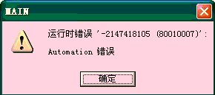
当前处理办法 | 重新安装或换机器
问题7 | 为什么在成功导入招标文件后，对投标书下的各个结点导入word标书时显示pdf文件转换不成功的提示？
现象 | 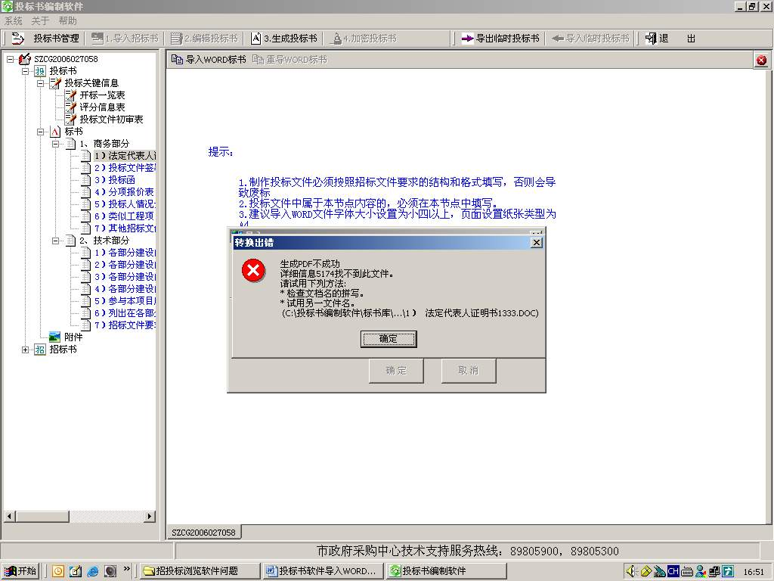
当前处理办法 | 见需求文件附件广深高速区间超速监控系统_AXIU.ZBS 原因是投标书目录使用非法的目录格式。例如：使用下面目录  1）投标书 正确  2） 法人代表证明书 错误 后面有空格。  要求全角括号
问题8 | 附件的文件名过长，选择文件名过长的附件不能成功？
现象 | 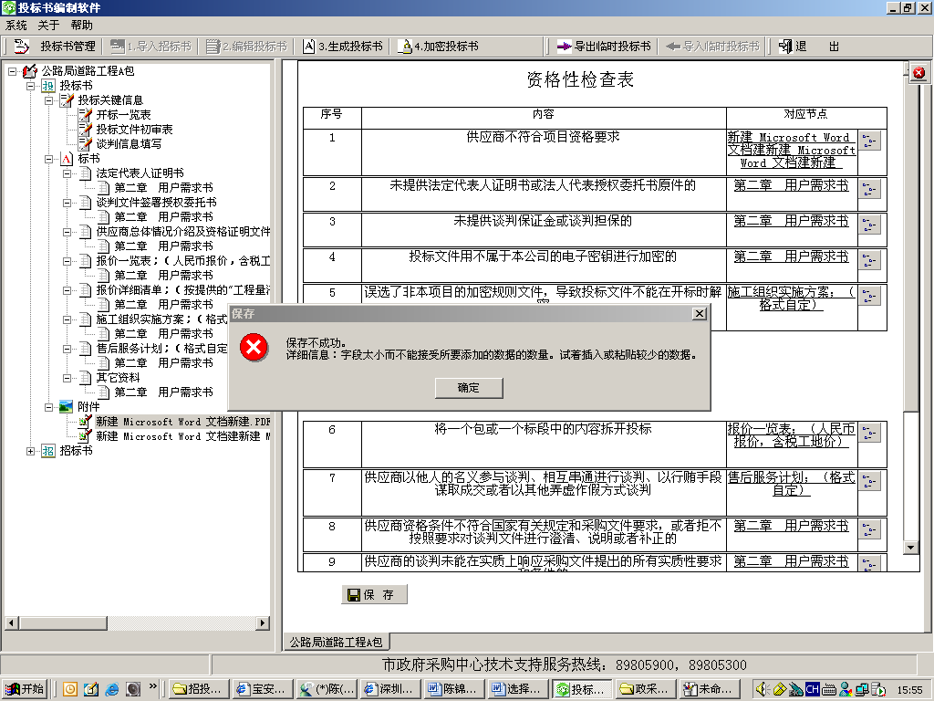
当前处理办法 | 减小附件的文件名的长度。
问题9 | WORD文件里编辑到了四级节点后就会出错。就是在WORD里面最多只能有3级标题的节点.
现象 | 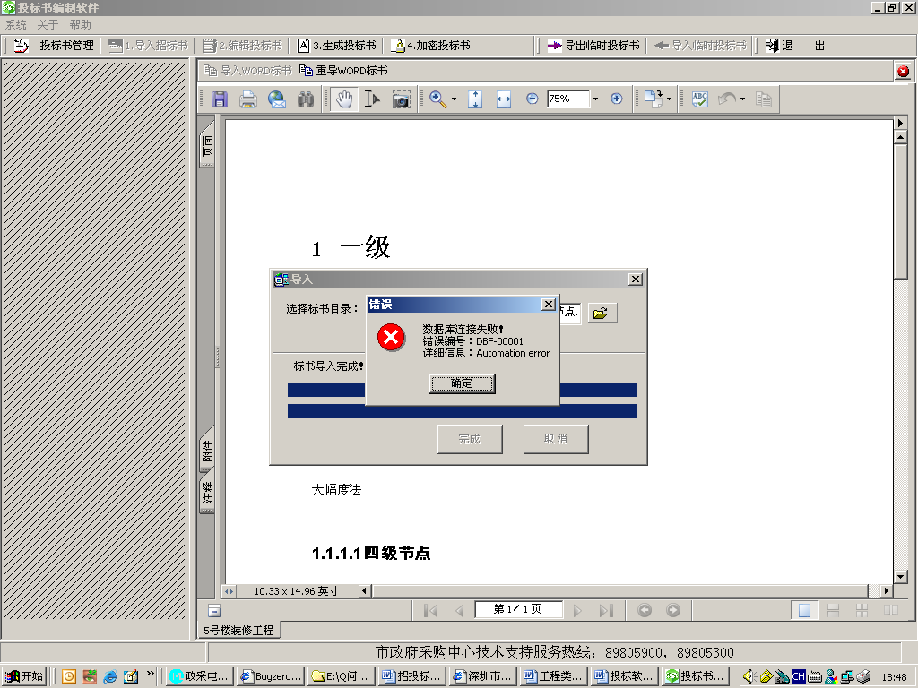
当前处理办法 | 减少文档编写的级数 见附件测试文件：3级节点.doc 5级节点.doc
问题10 | 导入 WORD 文件容量为什么会变大很多？WORD格式文件不到50M，用投标书软件生成后却超过了50M。
现象 | 只要对插入WORD 中的图片做了拖放拉伸等操作就会出现格式变大的问题。
当前处理办法 | 减少缩放，或用其它转PDF的软件替代现在生成的格式变大的PDF文件
问题11 | VB引起的兼容性问题，安装后报错。
现象 | 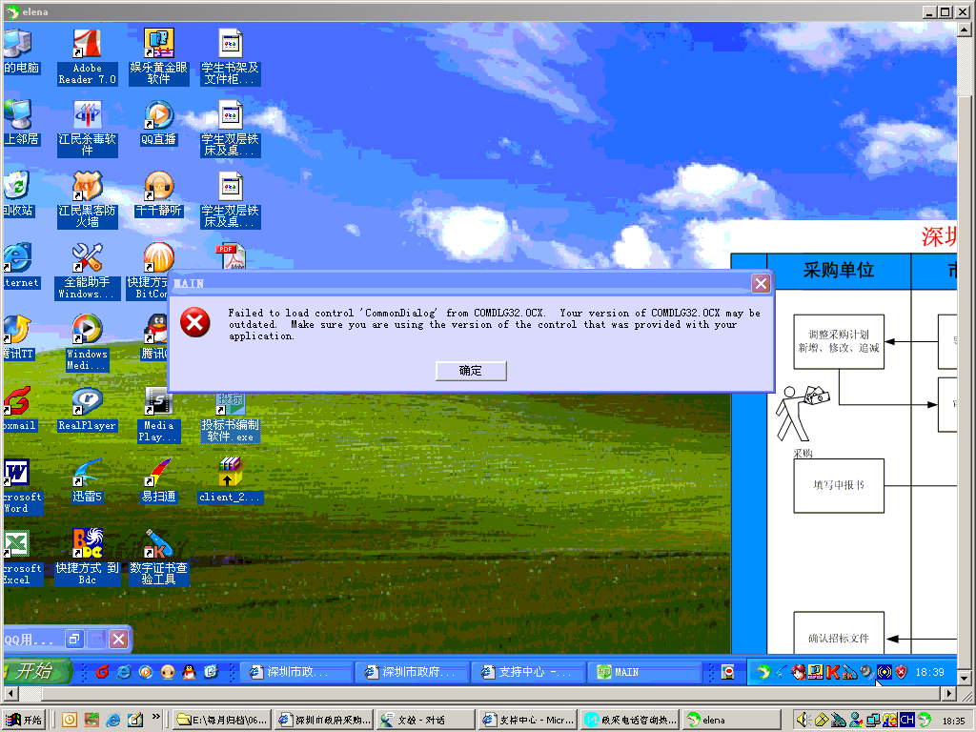  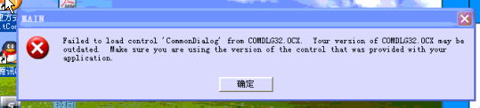
当前处理办法 | 搜索comdlg32.ocx这一文件在系统的system32的目录下重新COPY进去，注册，或者直接从网上下一个。注册可以用： regsvr32 + 文件路径 在运行里面执行。
问题12 | 为什么安装投标书软件后提示数据库连接失败？
现象 | 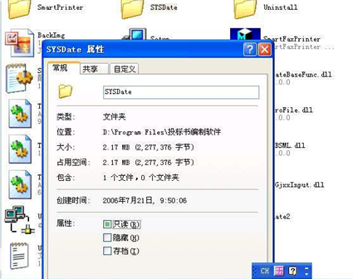  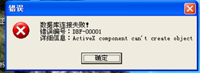
当前处理办法 | 去掉SYSDATE 目录下的只读属性，错误信息不再出现。
问题13 | 填写评分信息操作界面有不太适合操作的时候，有时会应为显示器分辩率低造成显示不完全
现象 | 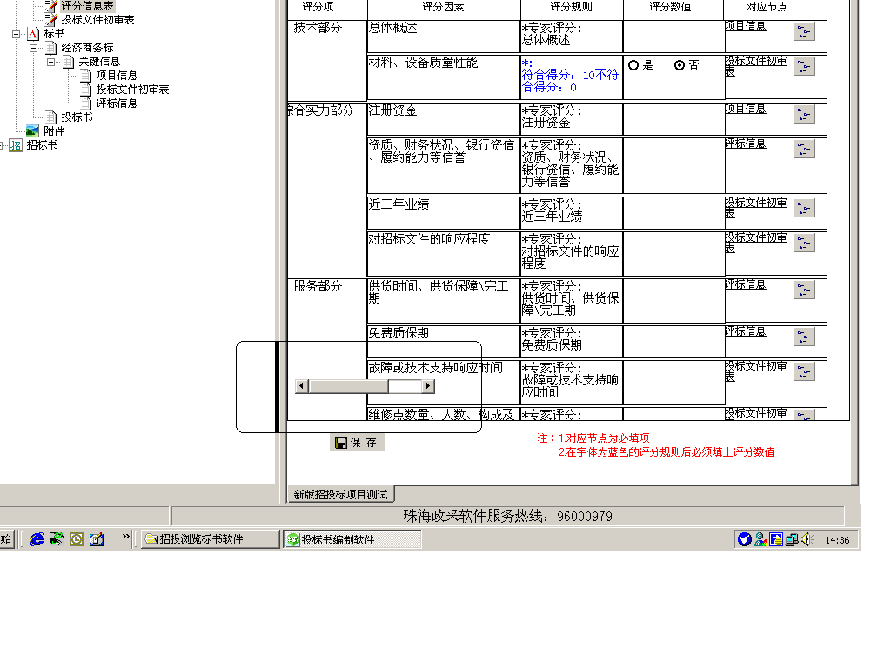
当前处理办法 | 修改成大分辨率
问题14 | 系统中的非法字符，在各种使用环节都会出错，但是在录入信息的时候却没有去判断，或则直接粘贴复制了这些非法字符，会造成使用的错误。
现象
当前处理办法 | 调整word文件或重新安装word。

问题15、供应商制作投标书时，若出现生成投标书容量，与所有导入WORD标书和增加到附件的文件容量相比，小2倍以上。
供应商需要在投标书编制软件中，先删除所有附件，然后再重启投标书编制软件，重新增加附件。注：只要附件有所修改，都需要先删除所有附件，再重启投标书编制软件，再逐个增加附件。
问题16、打开投标书编制软件，提示“Failed to load control…”(加载控件失败)，点击“导入招标书”按钮，提示“Run-time error ‘372’; Failed to load control…”(加载控件失败)
按照出错提示，在windows系统安装目录下（C:\WINDOWS\SYSTEM32）或投标书编制软件安装目录下（C:\Program Files\南海投标书编制软件）下找到缺少的控件后，在开始——运行——打开中，键入控件的路径，并注册。（例如：
regsvr32 C:\WINDOWS\system32\COMDLG32.OCX；
regsvr32 C:\Program Files\南海投标书编制软件\SmartPrinter\MFCO42D.DLL；
regsvr32 C:\WINDOWS\system32\scrrun.dll）
若注册后仍然出现上述错误提示，在可以正常使用投标书编制软件的电脑上，拷贝windows系统安装目录或投标书编制软件安装目录下的控件，到出现问题的电脑上，然后按照上述注册控件的方法，重新注册控件。
（注:注册控件前，先要关闭投标书编制软件。）
若按照以上方法仍然解决不了，建议用户重新安装操作系统和投标书编制软件，或更换另外一台机器。
问题17、供应商使用投标书编制软件，导入WORD标书时，出现多媒体文件错误提示“Run-time error ‘429’，ActiveX Component can’t create object”
（1）先注册控件：开始——运行——输入中键入“regsvr32 C:\WINDOWS\system32\scrrun.dll”
（2）出现多媒体提示，重新安装OFFICE软件。
问题18、 使用投标书编制软件，导出临时投标书时出现“Run-time error ‘76’ Path not found”(无法找到路径)的提示。同时，生成投标书时出现“生成投标书不成功，无法访问文件”的提示。
（1）取消WORD标书的所有节点样式后重新导入。
（2）查找可能存在字符等引起的WORD文档，在可以正常使用投标书编制软件的机器上导入该WORD文档。若由于WORD文档本身的特殊字符引起的，删除之。若WORD文档可以正常导入，重新安装OFFICE软件。

